Guía N°9 Artes Visuales 1ro Medio:
Conceptos básicos de Artes

Nombre
Curso | Fecha
1ro medio D E F | Semana 30 de junio al 03 de julio de 2020
Contenidos | Objetivos de Aprendizajes | Habilidades
Conceptos de Artes | OA 1  Crear proyectos visuales con diversos propósitos, basados en la apreciación y reflexión acerca de la arquitectura, los espacios y el diseño urbano, en diferentes medios y contextos | Expresar y crear visualmente

Querido y querida estudiantes espero que esta semana te encuentres muy bien junto a tu familia, quisiera enviarte en esta ocasión un abrazo desde la distancia lleno de mucho cariño y ánimo.

En esta guía trabajaremos con LAS GAMAS… pero, ¿Qué son las Gamas?

“El concepto de gama hace referencia a la escala o la gradación de colores. La gama de color puede especificarse en un plano de matiz-saturación. Un color puede tener diversas intensidades dentro de una misma gama.”

Ejemplo de una Gama: ¿Qué color observas?

Y en este ejemplo, ¿Qué color observas?

Actividad

- Realizar un dibujo simple en tu croquera
- Utiliza lápiz mina o portamina para dibujar
- Elige un color (rojo, anaranjado, amarillo, verde, azul o morado) y pinta con su gama el dibujo realizado.
- Puedes pintar con el material que tengas o varios.

Mira estos lindos ejemplos:
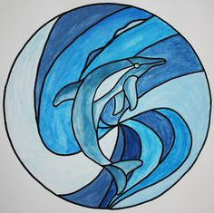

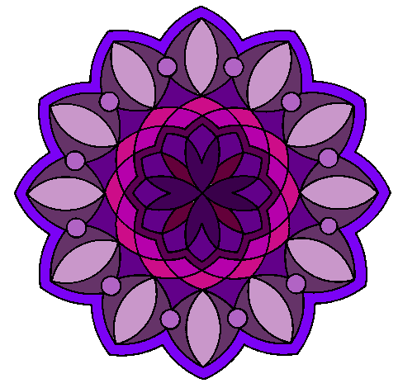

Si tienes dudas y/o preguntas escríbeme a arozas@sanfernandocollege.cl contesto los correos de lunes a viernes de 15:00 a 18:00 hrs. Recuerda SIEMPRE especificar tu nombre, apellido y curso junto a tu pregunta.

